AUGSTĀKĀS IZGLĪTĪBAS
FINANSĒJUMS 2019. GADĀ

2020

Pārskatā par augstākās izglītības finansējumu 2019. gadā publicēti dati par augstākās izglītības iestāžu ieņēmumu un izdevumu apmēru, struktūru, snieguma finansējumu un dažādu rādītāju dinamiku un izmaiņām, kā arī dati par studiju maksu un budžeta vietu sadalījumu augstskolās.
Augstskolas vai koledžas iepriekšējā gada valsts budžeta līdzekļu sadalījuma un izlietojuma, pašu ieņēmumu un to izlietojuma dati katru gadu tiek iegūti saskaņā ar Ministru kabineta 2006. gada 2. maija noteikumu Nr. 348 "Kārtība, kādā augstskola un koledža iesniedz Izglītības un zinātnes ministrijā informāciju par savu darbību".
2020. gadā apkopoti un šajā pārskatā publicēti dati par valsts augstskolām, juridisko personu dibinātām augstskolām (ieskaitot ārvalstu augstākās izglītības filiāles), valsts augstskolu aģentūrām un valsts koledžām, un juridisko personu dibinātām koledžām. Dati par Latvijas Nacionālo aizsardzības akadēmiju šajā pārskatā netiek iekļauti.
Pārskatā lietotie augstskolu un koledžu saīsinājumi:
Valsts augstskolas un to aģentūras
1. | Latvijas Universitāte | LU
1.1. | Latvijas Universitātes P. Stradiņa medicīnas koledža | LU PSK
1.2. | Latvijas Universitātes Rīgas Medicīnas koledža | LU RMK
1.3. | Latvijas Universitātes Rīgas 1. medicīnas koledža | LU R1MK
2. | Rīgas Tehniskā universitāte | RTU
2.1. | Rīgas Tehniskās universitātes Olaines Tehnoloģiju koledža | RTU OTK
3. | Latvijas Lauksaimniecības universitāte | LLU
4. | Daugavpils Universitāte | DU
4.1. | Daugavpils Universitātes Daugavpils medicīnas koledža | DU DMK
5. | Rīgas Stradiņa universitāte | RSU
5.1. | Rīgas Stradiņa universitātes Sarkanā Krusta medicīnas koledža | RSU SKMK
6. | Liepājas Universitāte | LiepU
7. | Latvijas Kultūras akadēmija | LKA
7.1. | Latvijas Kultūras akadēmijas Latvijas Kultūras koledža | LKA LKK
8. | Latvijas Mākslas akadēmija | LMA
9. | J. Vītola Latvijas Mūzikas akadēmija | JVLMA
10. | Latvijas Sporta pedagoģijas akadēmija | LSPA
11. | Latvijas Jūras akadēmija | LJA
12. | Rēzeknes Tehnoloģiju Akadēmija | RTA
13. | Ventspils Augstskola | VeA
14. | Vidzemes Augstskola | ViA
15. | Banku augstskola | BA
15.1. | Banku augstskolas Uzņēmējdarbības koledža | BA UK
Valsts koledžas
1. | Profesionālās izglītības kompetences centrs „Rīgas Tehniskā koledža” | RTK
2. | Rīgas Celtniecības koledža | RCK
3. | Liepājas Jūrniecības koledža | LJK
4. | Ugunsdrošības un civilās aizsardzības koledža | UCAK
5. | Jēkabpils Agrobiznesa koledža | JAK
6. | Sociālās integrācijas valsts aģentūras koledža | SIVAK
7. | Valsts Robežsardzes koledža | VRK
8. | Malnavas koledža | MK
9. | Valsts Policijas koledža | VPK

Augstākās izglītības finansējums 2019. gadā

Ieņēmumi augstākās izglītības iestādēs iedalīti trīs galvenajās kategorijās:
- finansējums studijām (valsts budžeta dotāciju un ES struktūrfondu, studiju maksas u.c.);
- finansējums zinātnei (valsts budžeta un ES struktūrfondu, starptautiskais finansējums, ieņēmumi no līgumdarbiem u.c.);
- cits finansējums (ieņēmumi no kursiem, no telpu un inventāra nomas u.c.).

2019. gadā 61% no kopējā finansējuma augstākajai izglītībai bija ieņēmumi studijām, 23% finansējums zinātnei un 16% cits finansējums. Kopējais finansējums augstākajai izglītībai 2019. gadā bija 436 milj. eiro, no kā 90% veido valsts augstskolu un koledžu finansējums, bet 10% privāto augstskolu un koledžu finansējums.

Izdevumi augstākās izglītības iestādēs iedalīti sešās kategorijās:
- izdevumi darba samaksai;
- izdevumi sociālās apdrošināšanas iemaksām;
- izdevumi precēm un pakalpojumiem (komunālie pakalpojumi, inventārs, periodika u.c.);
- izdevumi pamatkapitāla veidošanai;
- izdevumi stipendijām un transporta izdevumu kompensācijām;
- citi izdevumi (reprezentācijas materiāli, autoratlīdzības, procentu maksājumi u.c.).
2019. gadā 42% no kopējiem augstākās izglītības izdevumiem veidoja darba samaksa, 24% izdevumi precēm un pakalpojumiem, 14% pamatkapitāla veidošana, 11% sociālās apdrošināšanas iemaksas, 3% stipendijas, 6% citi izdevumi. Kopējie augstākās izglītības iestāžu izdevumi 2019. gadā bija 390 milj. eiro.

Augstskolu finansējums 2019. gadā
2019. gadā augstskolu ieņēmumi bija 400 milj. eiro, no kā 91% veido valsts augstskolu ieņēmumi, savukārt 9% juridisku personu dibināto augstskolu ieņēmumi. Kopš 2016. gada auguši gan valsts augstskolu, gan privāto augstskolu ieņēmumi, kas lielā mērā saistīts ar ekonomisko izaugsmi un iekšzemes kopprodukta pieaugumu. Augstskolu ieņēmumi un izdevumi 2019. gadā bijuši lielākie pēdējo desmit gadu periodā. Valsts augstskolu ieņēmumi 2019. gadā ir 365 milj. eiro, bet izdevumi – 323 milj. eiro.

Pakāpeniska studējošo skaita samazināšanās tendence valsts augstskolās novērojama jau ilgstoši. Desmit gadu laikā studējošo skaits samazinājies par -24% un studējošo skaits, kas studē par personīgajiem līdzekļiem samazinājies par -7%. Tomēr kopš 2014. gada ieņēmumi no studiju maksas ir pieauguši gan valsts, gan privātajās augstskolās. 2019. gadā studējošo skaits valsts augstskolās, salīdzinot ar 2015. gadu, samazinājies par -4%, bet ienākumi no studiju maksas valsts augstskolās pieauguši par 36%. Privātajās augstskolās kopš 2015. gada studējošo skaits samazinājies par -8%, bet ienākumi no studiju maksas pieauguši par 7%. Tas atspoguļo studiju maksas pieaugumu daudzās augstākās izglītības iestādēs, ko veicinājis kopējais ekonomiskās aktivitātes un strādājošo pirktspējas pieaugums, kā arī ārvalstu studentu piesaisti, kuriem daudzās augstākās izglītības iestādēs noteikta paaugstināta studiju maksa. Studiju programmām angļu valodā raksturīga augstāka studiju maksa, nekā saturiski līdzīgām programmām latviešu valodā. Kopš 2015. gada kopējais ārvalstu studējošo skaits augstākās izglītības iestādēs pieaudzis par 40% un to īpatsvars no kopējo studējošo skaita 2019. gadā ir 14% (ieskaitot apmaiņas programmās esošos studentus).

2019. gadā vidēji vienas valsts augstskolas ieņēmumi salīdzinājumā ar vidējo ieņēmumu vērtību 2014. – 2018. gadā pieauguši par 35%. Tomēr šo tendenci viennozīmīgi nevar attiecināt uz visām augstskolām. Straujākais ienākumu kāpums bijis DU, LSPA un RTU (attiecīgi 76%, 60% un 42%). Piecu gadu laikā Valsts budžeta dotācija (ieskaitot ES struktūrfondu finansējumu) DU trīskāršojusies, būtiski audzis arī finansējums zinātnei, kas par spīti ieņēmumu samazinājumam no studiju maksas veidojis straujo ieņēmumu pieaugumu. LSPA 2019. gadā saņēma lielu apjomu ES struktūrfondu finansējuma, kas atspoguļojas straujā ieņēmumu pieaugumā salīdzinot ar iepriekšējo piecu gadu posmu. RTU piecu gadu laika samērā strauji auguši ieņēmumi gan no valsts budžeta dotācija (ieskaitot ES struktūrfondu finansējumu), gan studiju maksas, gan finansējuma zinātnei. Apskatītajā laika periodā ieņēmumi samazinājušies vienā valsts augstskolā - VeA par -1%, salīdzinot ar iepriekšējo 5 gadu posmu.

2019. gadā starp valsts un privātajām augstskolām lielākie ieņēmumi ir LU, kur finansējums kopā sasniedz 115 milj. eiro. Trīs pēc studējošo skaita lielāko valsts augstskolu (LU, RTU un RSU) finansējums veido 72% no kopējā valsts augstskolu finansējuma, attiecīgi arī trīs lielāko augstskolu izdevumi veido 61% no valsts augstskolu izdevumiem. LU, RTU un RSU studē 71% no visiem valsts augstskolās studējošajiem.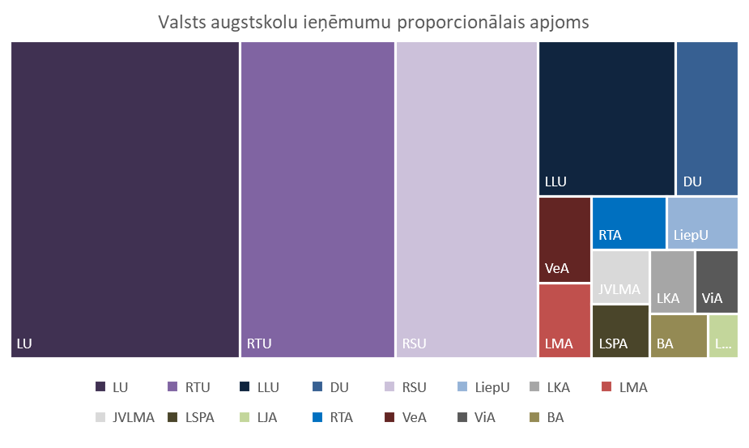Ieņēmumu struktūras valsts augstskolās un privātajās augstskolās atšķiras. Valsts augstskolās galvenie finansējuma avoti ir valsts budžeta dotācijas studijām un finansējums zinātnei, ko arī lielā mērā veido valsts budžeta dotācijas. Valsts augstskolās kopsummā ieņēmumi gan no studiju maksas, gan citi ieņēmumi (ieņēmumi no kursiem, dienesta viesnīcām u.c.) veido līdzvērtīgu apjomu no kopējiem ienākumiem, kas norāda uz ienākumu gūšanas veidu diversifikācijas nozīmi augstskolas darbībā. Savukārt privātajās augstskolās galvenais ieņēmumu avots ir studiju maksa un dažādi maksas pakalpojumi – kursi, telpu un inventāra noma u.c.

Lielākajā daļā valsts augstskolu apjomīgākais finansējuma avots studijām ir valsts budžeta dotācija (ieskaitot ES struktūrfondu finansējumu). 2019. gadā valsts budžeta dotācijas veido 67% no augstskolu ieņēmumiem studijām un 36% no kopējiem ieņēmumiem. Atsevišķu augstskolu līmenī proporcijas, ko veido katra ieņēmumu kategorija, būtiski variē. Piemēram, ieņēmumu no studiju maksas īpatsvars no kopējiem ieņēmumiem variē no 1% LMA līdz 46% BA, un finansējuma zinātnei īpatsvars kopējos ieņēmumos variē no 0,3% LSPA līdz pat 44% RTU un 60% VeA. Lielu daļu no VeA finansējuma zinātnei 2019. gadā veido valsts budžeta dotācija sensoru programmējamā LOFAR radioteleskopa izveidei.

Izdalot atsevišķi valsts augstskolu ieņēmumus studijām, redzama lielāka valsts budžeta dotāciju nozīme. Salīdzinot ar 2014. gadu valsts budžeta dotācijas īpatsvars no ieņēmumiem studijām pieaudzis par 7.5%. Augstskolās kā LMA, DU, VeA, kur vairāk kā 90% no ieņēmumiem studijām veido valsts budžeta dotācija, ieņēmumi no studiju maksas attiecīgi veido mazu daļu no ieņēmumiem. Savukārt augstskolās, kur ieņēmumi no valsts budžeta dotācijām ir proporcionāli mazāki, lielāku daļu veido ieņēmumi no studiju maksas. RSU ieņēmumi no studiju maksas veido 48% no ieņēmumiem studijām, LJA 35% un BA 66%.

Tāpat kā ieņēmumu, arī izdevumu struktūras valsts augstskolās un privātajās augstskolās atšķiras. 2019. gadā lielākās atšķirības redzamas proporcionālajos izdevumos precēm un pakalpojumiem, kur privātās augstskolas tērē par 12% vairāk, un proporcionālajos izdevumos pamatkapitāla veidošanai, kur valsts augstskolas tērē par 10% vairāk. Izdevumi darba samaksai kopā ar izdevumiem sociālās apdrošināšanas iemaksām valsts augstskolās veido 51% no izdevumiem, bet privātajās augstskolās 45.5% no izdevumiem. Valsts augstskolās izdevumu daļa, ko tērē darba samaksai akadēmiskajam personālam, 2019. gadā ir par 6% lielāka nekā privātajās augstskolās.

Starp valsts augstskolām krasi atšķiras arī izdevumu apjoms, kas tiek atvēlēts pamatkapitāla veidošanai. 2019. gadā tas variē no 0.8% LKA līdz 27% DU. Izdevumu apjoms, kas tiek tērēts precēm un pakalpojumiem valsts augstskolās variē no 13% DU un RTA līdz 34% RSU. Izdevumi darba samaksai, ko veido darba samaksa akadēmiskajam, administratīvajam un vispārējam personālam, ir proporcionāli lielākā izdevumu pozīcija valsts augstskolās. 2019. gadā izdevumi darba samaksai un sociālās apdrošināšanas iemaksām summāri lielākajā daļā augstskolu veido vismaz pusi no visiem izdevumiem. Salīdzinoši lielāko daļu izdevumu darba samaksa un sociālās apdrošināšanas iemaksas veido JVLMA (71%), LJA (71%) un LiepU (68%), bet mazāko RTA (46%), LLU (44%), DU (44%).

Izdevumi darba samaksai augstskolās izdalīti trīs kategorijās: darba samaksa akadēmiskajam personālam, darba samaksa administratīvajam personālam, darba samaksa vispārējam personālam. Akadēmiskais personāls piedalās studējošo izglītošanā, veic zinātniskos pētījumus un mākslinieciskās jaunrades darbu. Vispārējais personāls ir mācību palīgpersonāls, tehniskais un saimnieciskais personāls, kā arī administratīvais personāls, kas šī pārskata ietvaros izdalīts atsevišķi. Augstskolas administratīvais personālu veido amatpersonas, kuru pamata darba pienākumi ir administratīvais darbs (vadīšana, tai nepieciešamās informācijas nodrošināšana).
2019. gadā izdevumu apjoms no kopējiem izdevumiem darba samaksai, ko augstskolas tērējušas administratīvā un vispārējā personāla darba samaksai ir vidēji 39%. No izdevumiem darba samaksai vismazāk administratīvajam un vispārējam personālam tērējusi VeA (26%)un ViA (28%), attiecīgi šajās augstskolās proporcionāli no kopējiem izdevumiem darba samaksai lielāku daļu veido akadēmiskā personāla darba samaksa (attiecīgi 74% un 72%). Pretēji - augstskolās, kur lielu daļu no kopējiem izdevumiem darba samaksai veido administratīvā un vispārējā personāla atalgojums, mazāka daļa tērēta akadēmiskā personāla atalgojumam.

Koledžu finansējums 2019. gadā
2019. gadā koledžu kopējie ieņēmumi bija 36 milj. eiro, no kā 79% veido valsts koledžu un augstskolu aģentūru ieņēmumi un 21% juridisko personu dibināto koledžu ieņēmumi. Līdzīgi kā augstskolu ieņēmumi, arī koledžu ieņēmumi pakāpeniski pieaug, tomēr 2019. gadā, salīdzinot ar 2018. gadu, bijis neliels ieņēmumu kritums -1% un izdevumi samazinājušies par -14%. Attiecībā pret 2018. gadu valsts koledžu ieņēmumi samazinājušies par -5%, bet privāto koledžu ieņēmumi pieauguši par 15%. Izdevumi valsts koledžās samazinājušies par -20%, bet privātajās koledžās pieauguši par 28%.
2019. gadā valsts koledžu un augstskolu aģentūru ieņēmumi bija 28 milj. eiro un izdevumi 28 milj. eiro. Lai gan attiecībā pret 2018. gadu ieņēmumi un izdevumi valsts koledžās ir samazinājušies, tie joprojām ir augstāki nekā 2017. gadā.

Salīdzinot ar 2014. gadu, studējošo skaits valsts koledžās un valsts augstskolu aģentūrās- koledžās ir samazinājies par -6%, tomēr ienākumi no studiju maksas ir pieauguši par 55%. Tāpat kā augstskolās, arī valsts koledžās ieņēmumu no studiju maksas pieaugums atspoguļo studiju maksas palielināšanos, ko veicinājusi kopējā ekonomiskā attīstība.

2019. gadā starp valsts koledžām, augstskolu aģentūrām un privātajām koledžām lielākie ieņēmumi bija VRK (5 milj. eiro), VPK (4 milj. eiro), LU PSK (3 milj. eiro) un LU R1MK (3 milj. eiro). 2019. gadā 55% no kopējiem valsts koledžu un augstskolu aģentūru ieņēmumiem veido minēto koledžu ieņēmumi.
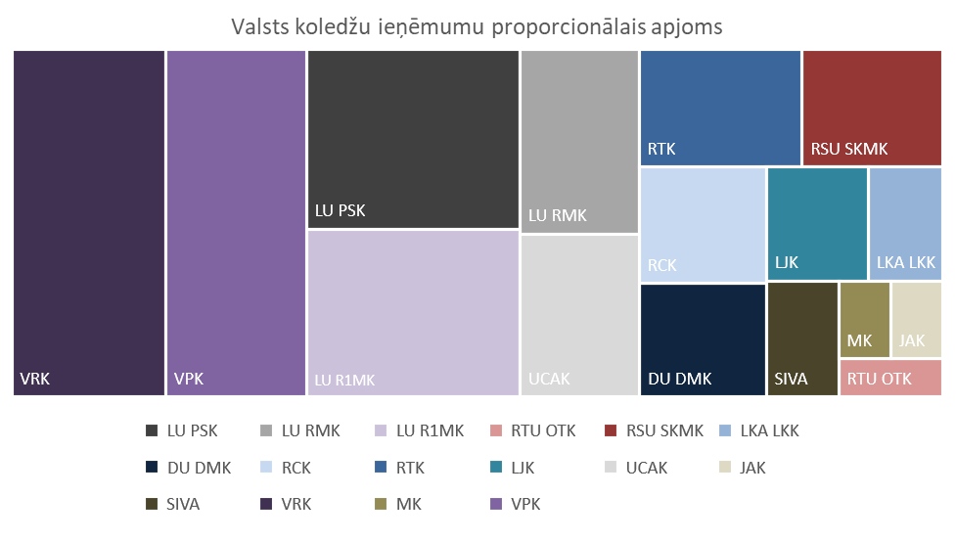
Valsts koledžu un augstskolu aģentūru ieņēmumus pamatā veido valsts budžeta dotācijas, kas 2019. gadā veidoja 86% no valsts koledžu ieņēmumiem. Privātajās koledžās 84% no ieņēmumiem veidoja studiju maksa, kas ir galvenais ieņēmumu avots privātajās koledžās. Salīdzinot ar augstskolām, koledžu ieņēmumi ir mazāk diversificēti - valsts koledžās izteikti atkarīgi no valsts budžeta dotācijas studijām, privātajās koledžās no studiju maksas. Valsts budžeta dotācijas studijām īpatsvars kopējos ieņēmumos valsts koledžās variē no 35% LJK līdz 99% UCAK un SIVA. Ieņēmumi zinātniskajai darbībai koledžās veido 0.4% no visiem ieņēmumiem. Finansējums zinātnei valsts koledžās kopā laika posmā no 2015. gada līdz 2019.gadam nesasniedz 1% no kopējiem ieņēmumiem. Arī privātajās koledžās kopā finansējums zinātnei nepārsniedz 1% no kopējiem ieņēmumiem, tomēr kaut gan monetāri finansējums zinātnei privātajās koledžās ir mazāks nekā valsts koledžās, proporcionāli tas ir nedaudz lielāks.

Valsts koledžās un valsts augstskolu aģentūrās 78% izdevumu veido darba samaksas un sociālās apdrošināšanas iemaksas summa, privātajās koledžās proporcija no izdevumiem ko veido darba samaksas un sociālās apdrošināšanas iemaksas summa ir 36%. Valsts koledžās 25% no izdevumiem veido darba samaksa akadēmiskajam personālam, kas ir gandrīz divas reizes vairāk nekā privātajās koledžās. Privāto koledžu izdevumu struktūrā nozīmīgu daļu veido preces un pakalpojumi, kā arī izdevumi pamatkapitāla veidošanai. Valsts koledžās izdevumi pamatkapitāla veidošanai 2019. gadā sasniedz tikai 3% no kopējiem izdevumiem.

Centrālās statistikas pārvaldes dati par iekšzemes kopproduktu: https://www.csb.gov.lv/lv/statistika/statistikas-temas/ekonomika/ikp/galvenie-raditaji/iekszemes-kopprodukts-un-kopeja-pievienota-vertiba
Centrālās statistikas pārvaldes dati par strādājošo pirktspēju: https://www.csb.gov.lv/lv/statistika/statistikas-temas/socialie-procesi/pirktspeja/tabulas/ppg010/stradajoso-pirktspeja

